**СОДЕРЖАНИЕ**

ВВЕДЕНИЕ 8

**1 ТЕОРЕТИЧЕСКИЙ ОБЗОР** 9

1.1 Актуальность и практическая значимость 9

1.2 Обязательные требования к проекту 9

1.2.1 Оформление по PEP 8 9

1.2.2 Принципа DRY 10

1.2.3 Читаемые сообщения коммита, отображающих суть изменений 10

1.2.4 Система докуметирования исходного кода 10

1.2.5 Файла README.md wiki-страницы 10

**1 2.6** **Использование функций, классов, наследования** 10

**2 ПРОЕКТИРОВАНИЕ ПРИЛОЖЕНИЯ** 12

2.1 Этапы разработки и развёртывания приложения 12

2.2 Архитектура высокого уровня 15

2.3 Диаграмма компонентов 22

2.4 Диаграмма вариантов использования 23

2.5 Диаграмма классов анализа 24

**3 РЕАЛИЗАЦИЯ ПРИЛОЖЕНИЯ** 25

3.1 Этап разработки 25

3.2 Этап CI/CD 29

3.3 Этап развёртывания 30

3.4 Этап мониторинга 33

3.5 Тестирование 35

**ЗАКЛЮЧЕНИЕ** 37

**СПИСОК ИСПОЛЬЗОВАННЫХ ИСТОЧНИКОВ** 38

ВВЕДЕНИЕ

Этот проект направлен на разработку и настройку сложной системы для *создания геометрических фигур и управления ими* ***в системе координат***. Система позволяет пользователям создавать и изменять точки, линии, многоугольники и окружности, а также выполнять различные операции с этими геометрическими элементами. Кроме того, приложение позволяет пользователям загружать сгенерированные изображения для личного использования.

Вдохновением для этого проекта послужили требования *Лаборатории 7* (Введение в использование **Matplotlib** для построения графиков) и *Лаборатории 9* (Введение в использование **Flask** для разработки веб-приложений). В этом проекте мы интегрируем **Matplotlib** и **Flask** для создания веб-приложения, способного генерировать определяемую пользователем систему координат.

Для выполнения этого проекта наша команда была разделена на три отдельные роли:

1. Первая роль, отведенная Дау Минь Су, включает в себя разработку веб-приложения с использованием Flask и выполнение внутренних задач.
2. Вторая роль, назначенная Нгуен Тхань Трунгу, посвящена созданию шаблонов и обработке интерфейсных аспектов приложения.
3. Третья роль, которую разделяют оба члена команды, сосредоточена на подготовке комплексной документации для проекта.

# **1 ТЕОРЕТИЧЕСКИЙ ОБЗОР**

## 1.1 Актуальность и практическая значимость

В течение нашего первого года обучения мы часто сталкивались с необходимостью построения системы координат по различным предметам, включая математику, физику и линейную алгебру, среди прочих. Традиционный подход создания системы координат вручную с помощью ручки и бумаги требует много времени и неэффективен. Следовательно, мы решили разработать веб-приложение, чтобы облегчить нам этот процесс.

## 1.2 Обязательные требования к проекту

### **1.2.1 Оформление по PEP 8**

**PEP 8** - это руководство по написанию кода на языке программирования Python, которое определяет стандарты и рекомендации для оформления кода, структуры программы, именования переменных и т.д. Соблюдение этих стандартов может улучшить читаемость кода, сделать его более понятным и снизить вероятность ошибок. PEP8 является частью серии рекомендаций **Python Enhancement Proposals** (PEP), созданных для развития языка Python.

Соответствие стандарту PEP 8 сделает исходный код Python более читабельным и удобным для сопровождения. Некоторые правила форматирования исходного кода Python в соответствии со стандартами PEP 8:

* Используйте 4 пробела для каждого уровня отступа.
* Используйте пустые строки для разделения разных частей исходного кода, например, между функциями, между методами класса, между импортами и т. д.
* Используйте символы подчеркивания для разделения слов в именах переменных и функций, например *my_variable*.
* Используйте осмысленные и понятные имена переменных и функций и избегайте коротких или запутанных имен.
* Используйте правила верхнего и нижнего регистра, например, используйте строчные буквы для имен переменных и прописные буквы для имен констант.
* Используйте одинарные кавычки для строк, если только строка не содержит круглых скобок.
* И еще много правил.

### **1.2.2 Принципа DRY**

**Принцип DRY** (*Don't Repeat Yourself*) - это принцип разработки программного обеспечения, который заключается в том, чтобы избегать повторения кода в одном и том же проекте.

* Использовать функции и классы для повторяющихся участков кода.
* Использовать переменные для повторяющихся значений.
* Использовать модули и библиотеки для общих функций и классов.
* Использовать шаблоны проектирования.
* Проверять код на повторения. Иногда повторения кода могут быть.

Соблюдение принципа DRY сложным, но может привести к более эффективному и понятному коду, который будет легче поддерживать и тестировать в будущем.

### **1.2.3 Читаемые сообщения коммита, отображающих суть изменений**

Читаемые сообщения коммита - это важный аспект разработки программного обеспечения, который позволяет упростить процесс совместной работы и улучшить понимание изменений, внесенных в код.

### **1.2.4** **Система докуметирования исходного кода**

Система документирования исходного кода - это набор инструментов и методов, которые используются для создания документации, описывающей функции, классы и модули в исходном коде.

### **1.2.5** **Файла README.md wiki-страницы**

**Файл README.md** - это файл, который содержит информацию о проекте и инструкции по его использованию.

**Wiki-страницы** - это веб-страницы, которые содержат документацию, инструкции и другую информацию о проекте. Они часто используются для документирования проектов в системах управления проектами, таких как GitHub.

### **1.2.6 Использование функций, классов, наследования**

В разработке программ не обойтись без использования функций, классов и наследования. Это основные инструменты для организации и структурирования кода.

Все эти инструменты вместе позволяют структурировать код программы, разбив его на логические блоки - функции и классы, и организовывать иерархию классов с наследованием. Это делает код:

* Модульным - разные части можно разрабатывать и исправлять независимо;
* Легко расширяемым - новые классы могут наследоваться от существующих;
* Легко тестируемым - отдельные функции и классы проще тестировать;
* Легче понимаемым - структурированный код проще читать и понимать.

## 1.3 Обзор используемых инструментов

### **1.3.1 Библиотека Python Flask**

### **Flask** - это легковесный фреймворк для создания веб-приложений на языке программирования Python. Он предоставляет минимальный набор инструментов для создания веб-приложений, включая маршрутизацию URL, шаблонизацию, обработку форм и поддержку HTTP-запросов. Flask также имеет обширную документацию и сообщество, что делает его очень доступным и популярным для начинающих и опытных разработчиков.

### **1.3.2 Библиотека Python Matplotlib**

**Matplotlib** - это библиотека для построения графиков на языке программирования Python. Она предоставляет широкий спектр инструментов для создания различных типов графиков, включая линейные, столбчатые, круговые, точечные и т.д. Благодаря своей гибкости и мощности, Matplotlib используется в научных и инженерных исследованиях, а также в визуализации данных в бизнесе и финансах.

### **1.2.2 Библиотека JavaScript CodeMirror**

**CodeMirror** - это библиотека JavaScript для создания интерактивных редакторов кода в веб-браузере. Она предоставляет широкий набор функций для подсветки синтаксиса, автодополнения, отображения ошибок и предупреждений, а также для работы с различными языками программирования и маркерными языками. CodeMirror используется во многих web-приложениях, IDE и онлайн-редакторах кода, таких как GitHub, Bitbucket, CodePen и других.

# **2 ПРОЕКТИРОВАНИЕ ПРИЛОЖЕНИЯ**

## 2.1 Этапы разработки и развёртывания приложения

В рамках современных тенденций разработки программного обеспечения акцент смещается в сторону автоматизации процессов, что способствует сокращению числа участников, задействованных на разных этапах реализации. Для соответствия этому направлению и облегчения автоматизации процесса разработки, я предлагаю разделение его на четыре ключевых этапа, представленных на рисунке 2.1: этап разработки, этап CI/CD, этап развертывания и этап мониторинга.

Рисунок 2.1 – 4 этапа в процессе разработки и развёртывания

Четыре вышеупомянутых этапа являются интегральными составляющими процесса реализации веб-приложения, способствуя повышению его эффективности и автоматизации. Данные этапы также важны для обеспечения качества приложения и своевременной его доставки, что является ключевым фактором успеха проекта. На каждом из этапов я отбираю соответствующие инструменты с целью ускорения процесса и его автоматизации. В своей работе используются широко распространенные в отрасли инструменты, рекомендованные специалистами, что позволяет максимально реализовать потенциал автоматизации.

**Этап разработки** является первым и фундаментальным шагом в процессе разработки приложения. На данном этапе я осуществлял сбор и анализ требований, планировал проект, проектировал архитектуру приложения и разрабатывал его код. Определение функциональных и нефункциональных требований представляет собой ключевой элемент этого этапа, поскольку это позволяет мне определить необходимые функции приложения и задачи, которые оно должно выполнять. Кроме того, на данном этапе определяется общая архитектура приложения, включая выбор компонентов и технологий, которые будут использоваться для его реализации. Также я выбирал инструменты и технологии, которые наилучшим образом соответствуют требованиям проекта и позволяют максимально эффективно реализовать его функциональность.

После написания кода приложения на этапе разработки проводятся эксперименты по тестированию и проверке. Целью этого этапа является проверка того, что приложение работает и соответствует требованиям. Для этого весь исполняемый код приложения может быть встроен в образ Docker с помощью Dockerfile, а затем использован инструмент docker-compose, который позволяет мне одновременно запускать несколько подключённых контейнеров. Это также позволяет мне тестировать и экспериментировать с развёртыванием приложения в различных средах, что помогает мне выявлять и устранять ошибки и проблемы на раннем этапе.

**Этап CI/CD** представляет собой второй этап в процессе автоматической сборки, тестирования и доставки приложения. После проведения тестирования и экспериментов с развёртыванием на предыдущем этапе, на этапе CI/CD я использую различные инструменты и технологии, такие как Git в качестве системы контроля версий, GitLab в качестве хоста удалённого репозитория и GitLab Pipeline в качестве инструмента непрерывной интеграции и доставки для автоматизированных тестов. Непрерывная интеграция позволяет мне убедиться, что приложение будет развёрнуто быстро и надёжно.

Цель этого этапа заключается в обнаружении и исправлении ошибок и проблем на раннем этапе, что снижает бизнес-риски и ускоряет доставку приложений. На этом этапе я могу проводить непрерывное тестирование приложения и автоматически выполнять различные проверки на соответствие требованиям. Использование инструментов непрерывной интеграции и доставки позволяет мне автоматизировать процесс сборки, тестирования и доставки приложения, что уменьшает вероятность ошибок и ускоряет процесс доставки приложения в рабочую среду.

**Этап развёртывания** является третьим этапом в процессе разработки приложения, на котором я подготавливаю приложение к запуску в рабочей среде. На этом этапе я использую контейнеры и оркестраторы контейнеров в качестве инструментов для автоматизации процесса развёртывания.

Для создания контейнеров на этом этапе я использую образ Docker, который был сгенерирован на предыдущем этапе. Развёртывание всех контейнеров осуществляется с помощью Kubernetes для оркестровки контейнеров. Использование образа Docker и развёртывание его с помощью Kubernetes обусловлено тем, что образ Docker соответствует формату образа OCI, который является приемлемым для Kubernetes.

Для подключения кластера Kubernetes к Amazon Web Services на данном этапе используется служба под названием Amazon EKS (Amazon Elastic Kubernetes Services). Это позволяет автоматически масштабировать кластер и обеспечивать высокую доступность приложения в рабочей среде.

**Этап мониторинга** является четвёртым этапом в процессе разработки приложения. На этом этапе происходит мониторинг приложения в реальной среде, сбор метрик и журналов, анализ данных и выявление проблем.

Для быстрого выявления и решения проблем, связанных с производительностью, безопасностью и доступностью приложения, на этом этапе я использую инструменты мониторинга и анализа. Для сбора метрик из приложений я использую Prometheus, который экспортирует метрики и собирает их для последующей визуализации в Grafana. Для сбора журналов я использую Fluentd, который отправляет журналы приложений в Elasticsearch для хранения и обработки Kibana.

Этот этап мониторинга позволяет мне убедиться, что приложение имеет высокое качество и быстро реагирует на проблемы. Анализ собранных метрик и журналов помогает мне выявлять проблемы с производительностью приложения, а также выявлять проблемы с безопасностью и доступностью. Это позволяет мне быстро реагировать на проблемы и устранять их до того, как они повлияют на пользователей и бизнес.

В целом разработка и развёртывание приложений включает в себя несколько этапов, начиная от этапа разработки и заканчивая мониторингом сцены. Важно учитывать каждый этап, чтобы обеспечить эффективную и качественную работу приложения.

Использование методов автоматизации и непрерывной интеграции и доставки (CI/CD) помогает мне ускорить разработку и доставку приложений, а мониторинг сцены обеспечивает высокую производительность и надёжность приложения в реальной среде. Эти методы сокращают время, затрачиваемое на разработку и развёртывание приложений, и повышают качество проекта.

Хорошо отлаженный процесс разработки и развёртывания приложений позволяет приложению эффективно реагировать на изменения и динамические потребности бизнеса, тем самым обеспечивая конкурентное преимущество. При этом необходимо учитывать каждый этап и применять современные методы и инструменты, такие как Docker, Kubernetes, Prometheus, Grafana, Fluentd, Elasticsearch и Kibana.

В результате мой процесс разработки и развертывания приложений позволяет сократить время, необходимое для доставки приложений в производство, повысить качество проектов, обеспечить высокую производительность и надёжность приложения в реальной среде, а также быстро реагировать на изменения и потребности бизнеса.2.2 Этапы разработки и развёртывания приложения.

## 2.2 Архитектура высокого уровня

Архитектура высокого уровня (HLA) — это общий вид приложения или системы, который определяет её ключевые компоненты, взаимодействие между ними, и модульную структуру. HLA также учитывает функциональные и нефункциональные требования, и является основой для дальнейшей разработки архитектурных деталей и приложений.

HLA включает в себя описание архитектурных компонентов, таких как серверы, клиенты и базы данных, а также выбор технологий для их реализации, таких как платформы, языки программирования и инструменты. Обычно HLA разрабатывается на ранних этапах жизненного цикла разработки программного обеспечения, на этапе анализа и проектирования, и может быть представлен в виде диаграмм, схем, документации или других форматов, которые могут использоваться для дальнейшей детализации и реализации архитектуры.

Микросервисная архитектура представляет собой подход к созданию приложений, при котором они разбиваются на небольшие и независимые компоненты, называемые микросервисами. Каждый микросервис отвечает за выполнение конкретной функции и может быть разработан, протестирован и развернут независимо от других. Это обеспечивает гибкость и упрощает масштабирование приложений.

Микросервисы взаимодействуют друг с другом через API, что позволяет изменять и обновлять компоненты без влияния на работу других частей приложения. Этот подход обеспечивает более гибкую и эффективную разработку, а также более высокую надежность и масштабируемость приложений.

Связь между компонентами может быть синхронной или асинхронной. В синхронной связи один компонент ожидает ответа от другого компонента перед продолжением своей задачи, а в асинхронной связи компоненты могут взаимодействовать без ожидания ответа друг от друга, что позволяет увеличить производительность и отзывчивость системы.

Хорошо спроектированная связь между компонентами является ключевым фактором для эффективной работы микросервисной архитектуры. Она должна обеспечивать гибкость и удобство внесения изменений в систему, минимизировать риски при обновлении и изменении компонентов, а также обеспечивать высокую производительность и доступность приложения. Для достижения этих целей могут использоваться различные подходы и инструменты, такие как API Gateway, очереди сообщений, асинхронные очереди и другие технологии.

Рисунок 2.2 – Схема архитектуры проекта и используемых технологий проекта

Веб-приложение, разработанное в рамках данной ВКР, основано на микросервисной архитектуре, состоящей из шести ключевых сервисов, схематически изображенных на рисунке 2.2:

1. Модуль «Пользовательский интерфейс»;
2. Модуль «Уведомления и подписки»;
3. Модуль «Управление ресурсами»;
4. Модуль «Шифрование данных»;
5. Модуль «База данных»;
6. Модуль «Управление идентификацией и доступом».

Каждый из этих модулей является независимым компонентом, который выполняет определенную функцию в приложении. Модуль "Пользовательский интерфейс" отвечает за взаимодействие с пользователем и предоставляет интерфейс для работы с приложением. Модуль "Уведомление и подписка" отвечает за отправку уведомлений и управление подписками пользователей. Модуль "Управление ресурсами" отвечает за управление ресурсами, используемыми приложением, такими как память и процессорное время. Модуль "Шифрование данных" отвечает за защиту конфиденциальных данных приложения. Модуль "База данных" отвечает за хранение и управление данными приложения. Модуль "Управление идентификацией и доступом" отвечает за управление доступом пользователей к различным функциям приложения.

Каждый из этих модулей может быть разработан, протестирован и развернут независимо от других модулей, что обеспечивает гибкость и упрощает масштабирование приложения. Для обмена данными между модулями используются соответствующие протоколы, такие как HTTP, Web Socket или TCP/IP.

Кроме того, для организации очередей сообщений может использоваться Kafka, а Amazon API Gateway может выступать в качестве шлюза. Такие подходы обеспечивают более гибкую и эффективную разработку, а также более высокую надёжность и масштабируемость приложения, позволяя его компонентам взаимодействовать между собой независимо, что упрощает добавление новых функций и изменения в системе.

Рисунок 2.3 – Модуль «Пользовательский интерфейс»

На рисунке 2.3 изображен модуль «Пользовательский интерфейс», в рамках которого после реализации пользовательского интерфейса я загружаю код в GitLab. Благодаря автоматизированному процессу CI/CD и Amplify, новый развернутый код будет автоматически развернут.

В данном модуле я разрабатываю пользовательский интерфейс, опираясь на свой опыт в области JavaScript и внешней библиотеки NextJs, созданной на основе фреймворка ReactJs. После применения NextJs мне удалось создать высокопроизводительный, полностью адаптивный веб-сайт с оптимизацией для поисковых систем. В процессе проектирования особое внимание уделяется пользовательскому опыту, соблюдению рекомендаций Google и использованию их библиотеки для разработки интерфейса MaterialUI с целью предоставления выдающегося пользовательского опыта.

Я уделяю большое внимание поддержанию высокого стандарта качества кода на протяжении всего процесса разработки. Для этого я реализовал надежный рабочий процесс pre-commit, который гарантирует, что все изменения кода проходят тщательную проверку перед отправкой в staging среду. В частности, перед фиксацией любого нового кода я использую pre-commit hook, который запускает выполнение как Eslint, так и Prettier. Используя эти инструменты в сочетании с моим рабочим процессом перед фиксацией, я могу поддерживать кодовую базу, которая является эффективной и простой для понимания, снижая вероятность ошибок и улучшая общее качество конечного продукта.

Чтобы убедиться, что разработанный пользовательский интерфейс доступен для публики, я внедрил простой процесс развертывания. в частности, я подключил основную ветку репозитория к Amazon Amplify, высоконадежному и масштабируемому сервису для развертывания веб-приложений. В результате каждый раз, когда я отправляю новую фиксацию в GitLab, Amazon Amplify автоматически обновляется до последней версии моего нового пользовательского интерфейса, сводя к минимуму время простоя и предоставляя последнюю версию для общего пользования. Этот оптимизированный процесс стал надежным и эффективным способом развертывания пользовательского интерфейса на общедоступном сайте, а также обеспечил актуальность и высокую функциональность веб-сайта для пользователей.

Рисунок 2.4 – Модуль «Уведомление и подписка»

Архитектура модуля «Уведомления и подписки» представлена на рисунке 2.4. В рамках данного модуля было принято решение использовать фреймворк Spring в качестве внутреннего сервера, интегрирующегося с очередью сообщений Kafka. Для оркестрации контейнеров при развертывании данного модуля выбрана технология Kubernetes, позволяющая размещать каждый сервис в виде контейнера. В дальнейшем, все контейнеры развертываются с использованием Amazon Elastic Kubernetes Service (EKS), применяемого для развертывания кластеров Kubernetes.

Для развёртывания очереди сообщений был сделан выбор в пользу Amazon Managed Streaming for Apache Kafka (MSK) — сервиса Amazon, предназначенного для развёртывания и управления службами обмена сообщениями на базе Apache Kafka. Он обеспечивает высокую отказоустойчивость и масштабируемость развёрнутого модуля, гарантируя надёжность и производительность обмена сообщениями.

Описанная архитектура представляет собой эффективное решение, обеспечивающее высокую производительность и надёжность системы. Использование среды Spring и очереди сообщений Kafka позволяет мне эффективно обрабатывать и передавать сообщения, а выбор Kubernetes в качестве оркестровки контейнеров позволяет мне масштабировать контейнеры и управлять ими с минимальными усилиями. Использование Amazon EKS, в свою очередь, обеспечивает высокую отказоустойчивость и масштабируемость развёрнутых контейнеров.

Использование Amazon MSK для развёртывания Kafka еще больше повышает надежность и производительность системы, обеспечивая максимальное удобство обмена сообщениями. Общая архитектура системы обеспечивает эффективное управление контейнерами и службами обмена сообщениями, а также высокую надёжность и производительность обмена информацией между различными службами.

Рисунок 2.5 – Модуль «Управление ресурсами»

Модуль «Управление ресурсами» является ключевым внутренним компонентом, предназначенным для управления разнообразными ресурсами, такими как статьи, комментарии, наборы данных и прочее. В связи с этим данный модуль тесно взаимодействует с модулем «База данных», поскольку все управляемые ресурсы хранятся внутри модуля «База данных».

На рисунке 2.5 изображена реализация модуля с использованием фреймворка NestJs. В контексте развертывания планируется применение аналогичных технологий, как в модуле «Уведомления и подписки». Таким образом, для развертывания данного модуля будет использоваться технология Kubernetes, обеспечивающая эффективное управление контейнерами и сервисами. Для развертывания контейнеров также будет применяться Amazon EKS, позволяющий развертывать кластеры Kubernetes.

Рисунок 2.6 – Модуль «Шифрование данных»

Модуль шифрования данных представляет собой системный компонент, обеспечивающий шифрование данных перед их сохранением в Amazon S3 — сервисе Amazon, предназначенном для хранения объектов и гиперданных, таких как изображения, видео, аудио, а также традиционных данных, включая текст. Данный модуль выполняет шифрование каждого нового набора данных, загружаемого пользователем на сервер, перед сохранением в Amazon S3 и последующей расшифровкой при извлечении данных пользователями. Схема работы модуля представлена на рисунке 2.6.

Использование данного модуля гарантирует, что в случае утечки данных, злоумышленники не смогут получить настоящие данные, так как все они будут зашифрованы. При загрузке данных обратно на сервер, модуль «Шифрование данных» производит их расшифровку, что позволяет пользователю получить фактические данные.

Описываемый модуль обеспечивает сквозное шифрование данных, что значительно повышает уровень безопасности и защиты веб-приложения даже в случае его взлома. Таким образом, использование модуля «Шифрование данных» является важным компонентом системы, который обеспечивает высокую безопасность и защиту данных при их хранении в Amazon S3. Данный модуль обеспечивает сквозное шифрование данных, что позволяет гарантировать сохранность информации в случае утечки данных или взлома системы.

Рисунок 2.7 – Модуль «База данных»

Для управления данными в приложении применяется модуль «База данных». Как отображено на рисунке 2.7, в качестве SQL-базы данных выбран PostgreSQL. Основными причинами данного выбора являются высокая производительность и отказоустойчивость, предоставляемые PostgreSQL, а также его открытый исходный код.

Для размещения базы данных в качестве поставщика услуг был выбран Amazon RDS (Amazon Relational Database Server). Amazon RDS — это специализированный сервис, предоставляющий возможности хостинга для реляционных баз данных. Простота использования, масштабируемость и высокая доступность делают его идеальным выбором для размещения базы данных PostgreSQL.

Рисунок 2.8 – Модуль «Управление идентификацией и доступом»

Кроме модуля «База данных», еще одним значимым компонентом приложения является модуль «Управление идентификацией и доступом», отвечающий за аутентификацию, авторизацию и контроль доступа. В качестве провайдера услуг выбран Amazon Cognito. Amazon Cognito представляет собой сервис Amazon, специализирующийся на управлении идентификацией и доступом, упрощающий работу с учетными записями пользователей, привилегиями и разрешениями на доступ. Общая архитектура данного модуля представлена на рисунке 2.8.

Однако использование Amazon Cognito привело к проблеме с синхронизацией данных между модулем «База данных» и модулем «Управление идентификацией и доступом». В частности, новые зарегистрированные пользователи должны храниться в обоих модулях, и любые обновления или удаления также должны отражаться в обоих модулях. Для решения этой проблемы между двумя модулями был реализован механизм синхронизации, гарантирующий согласованность и актуальность пользовательских данных во всем приложении.

Кроме того, в целях повышения безопасности для входа пользователей в систему реализован процесс двухфакторной аутентификации. После регистрации пользователи должны войти в систему с одноразовым паролём (OTP), отправленным на их мобильное устройство через SMS, в дополнение к их обычному паролю. Для облегчения этого процесса используется Amazon SNS (Amazon Simple Notification Service). Amazon SNS — это служба Amazon, используемая для отправки SMS-сообщений, обеспечивающая безопасную передачу одноразовых паролей на мобильные устройства пользователей.

## 2.3 Диаграмма компонентов

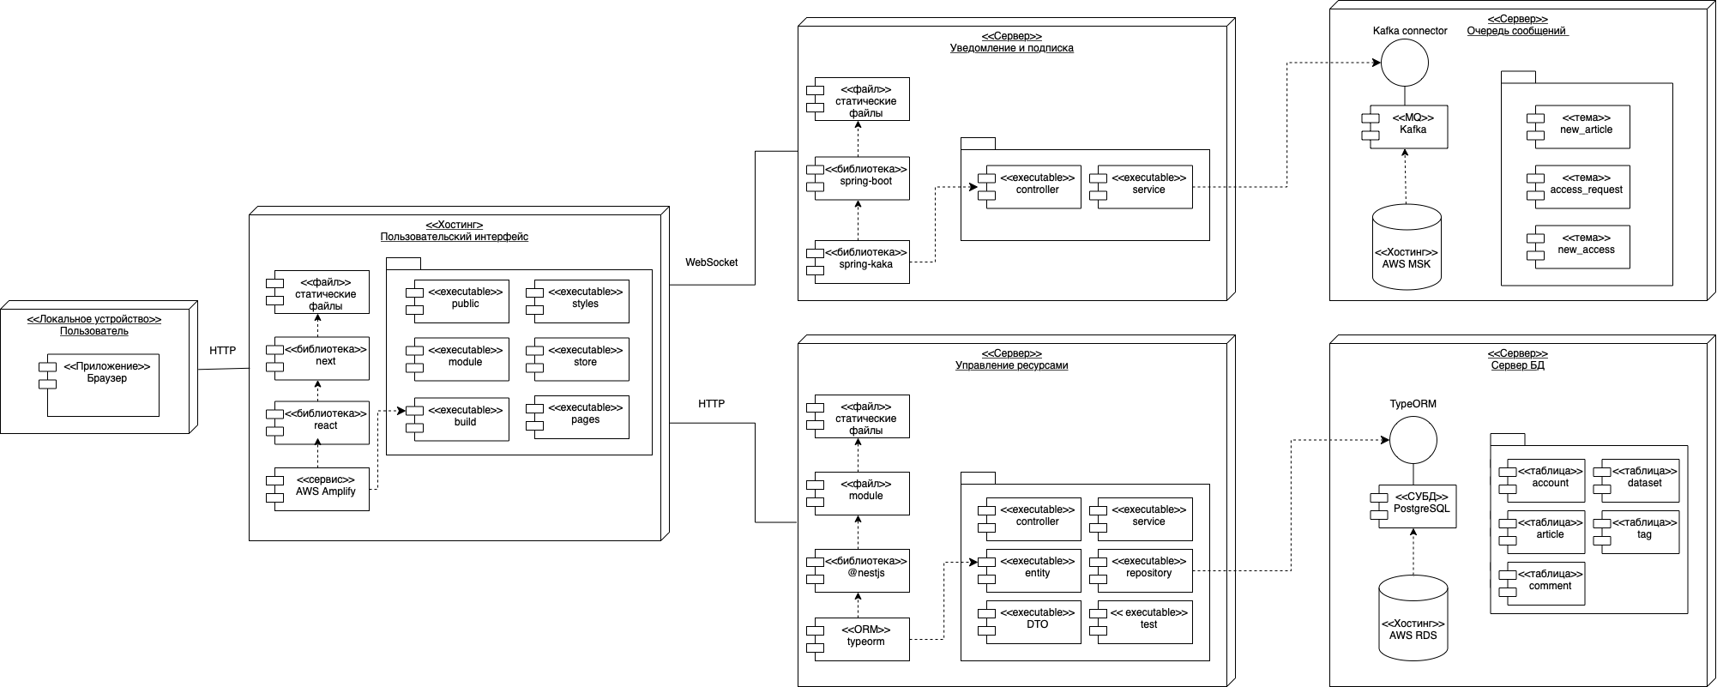

Рисунок 2.9 – Диаграмма компонентов

Согласно диаграмме компонентов на рисунке 2.9, приложение состоит из пяти отдельных компонентов, каждый из которых выполняет определенную функцию. Взаимодействие этих компонентов обеспечивает непрерывную и эффективную работу системы для конечных пользователей.

Первый компонент — это интерфейсный сервер, который служит стороной приложения, обращенной к пользователю. Он отвечает за обработку запросов пользователей и отображение информации в удобном для пользователя виде. Этот сервер взаимодействует с двумя внутренними серверами через протоколы HTTP и WebSocket, гарантируя своевременную и эффективную доставку данных на внутренние серверы.

Два внутренних сервера отвечают за обработку запросов, полученных от внешнего сервера. Эти серверы оснащены Kafka-connector, современным инструментом, который позволяет им подключаться к Kafka, распределенной системе обмена сообщениями с высокой пропускной способностью. Это гарантирует быструю и надежную обработку данных. Бэкенд-серверы также используют TypeORM, мощный инструмент объектно-реляционного сопоставления (ORM), для подключения к PostgresSQL, популярной и надежной системе управления реляционными базами данных. Это гарантирует, что данные хранятся и управляются эффективно.

Третьим компонентом системы является сервер очереди сообщений, отвечающий за управление уведомлениями. Этот сервер использует протокол WebSocket для обеспечения связи в реальном времени между серверами и очередью сообщений. Это гарантирует, что уведомления доставляются быстро и эффективно, обеспечивая бесперебойную работу для конечных пользователей.

Четвертый компонент — это сервер для базы данных, который отвечает за хранение и управление данными, используемыми приложением. Этот сервер использует PostgresSQL, известный своей надежностью, масштабируемостью и производительностью. Благодаря своим мощным функциям и возможностям PostgresSQL является идеальным выбором для управления огромными объемами данных, генерируемых приложением.

Таким образом, приложение спроектировано так, чтобы быть надежным и легко масштабируемым. Интерфейсный сервер, внутренние серверы, сервер очереди сообщений и сервер базы данных работают бесперебойно, обеспечивая бесперебойную и быструю работу приложений конечных пользователей. Используя новейшие технологии и инструменты, мое приложение хорошо адаптировано к требованиям современных вычислений благодаря своей эффективности, надежности и масштабируемости.

## 2.4 Диаграмма вариантов использования

Рисунок 2.10 – Диаграмма вариантов использования

Диаграмма вариантов использования на рисунке 2.10 отображает три актора: гостя, пользователя и администратора. Пользователи имеют возможность управлять своими статьями и наборами данных, в то время как администраторы обладают расширенными функциями управления статьями, наборами данных, тегами и другими пользователями. Таким образом, администраторы имеют больший контроль и доступ к функциональности приложения по сравнению с обычными пользователями.

## 2.5 Диаграмма классов анализа

Рисунок 2.11 – Диаграмма классов анализа

На диаграмме классов анализа, представленной на рисунке 2.11, система состоит из 9 интерфейсов и 6 объектов, включая наборы данных, статьи, комментарии, теги, пользователей и статистику. Также в системе присутствует специальный объект — метаданные набора данных, действующий как промежуточный уровень между интерфейсом набора данных и объектом набора данных, управляемый интерфейсом набора данных.

Система предоставляет разнообразные типы интерфейсов, такие как интерфейсы статей, комментариев и наборов данных, доступные для всех категорий пользователей. Однако некоторые интерфейсы, например, создания статей и управления наборами данных, требуют авторизации и предоставляются только авторизованным пользователям. Администраторы имеют доступ к трём административным интерфейсам: управление тегами, управление пользователями и статистические интерфейсы.

# **3 РЕАЛИЗАЦИЯ ПРИЛОЖЕНИЯ**

## 3.1 Этап разработки

Чтобы создать пользовательский интерфейс, я использовал NextJs в качестве фреймворка и MaterialUI в качестве основной библиотеки, придерживаясь рекомендаций Google по взаимодействию с пользователем. Поскольку использовался **TypeScript**, необходимо было настроить TypeScript и использовать модуль **@types**.

Модуль был разделен на пять отдельных подмодулей, каждый из которых имеет свои уникальные функции и компоненты. Подмодуль *core* состоит из основных функций и основных компонентов, включая панель навигации, верхний и нижний колонтитулы, которые будут использоваться на всех страницах приложения. Подмодуль *auth*, подключенный к Amazon Cognito, включает такие интерфейсы, как вход в систему, регистрация и т. д. Подмодуль *account* содержит такие страницы, как сведения о пользователе. Подмодуль *article* состоял из исчерпывающего контента блога, списка блогов и т. д. Подмодуль *home* включал основные страницы, а также другие страницы, такие как страница 404, когда страница не может быть найдена, и страница документации.

Чтобы исходный код был легко читаемым и расширяемым, использовались **Eslint** и **Prettier**. Благодаря использованию хуков *pre-commit* и **Husky** автоматически оценивался перед каждой фиксацией.

Далее представлены интерфейсы различных страниц: главная страница (рисунок 3.1), страница блогов (рисунок 3.2), страница блога (рисунок 3.3), страница входа (рисунок 3.4) и страница регистрации (рисунок 3.5).

Рисунок 3.1 – Интерфейс главной страницы

Рисунок 3.2 – Интерфейс страницы блогов

Рисунок 3.3 – Интерфейс страницы блога

Рисунок 3.4 – Интерфейс входа

Рисунок 3.5 – Интерфейс регистрации

Модуль «Управление ресурсами» был реализован с использованием NestJs с Typescript и разделен на шесть подмодулей. Подмодуль *account* был разработан для управления объектами Account, которые хранятся в таблице *account* в PostgreSQL. Точно так же подмодули *article*, *comment*, *dataset* и *tag* используются для управления первичными объектами в соответствующих таблицах. Кроме того, имеется специальный подмодуль *auth*, отвечающий за синхронизацию и подключение к сервисам Amazon Cognito, а также за управление аутентификацией, авторизацией и контролем доступа.

Каждый подмодуль имеет согласованный формат файла, включая файл «<имя модуля>.service.ts», отвечающий за управление логикой приложения. Файл «<имя модуля>.controller.ts» использует логику «<имя модуля>.service.ts» для соответствия запросам API. Файл «<имя модуля>.entity.ts» соединяет и передает объект из кода Typescript в SQL, используя **TypeORM** в качестве инструмента направленного рационального сопоставления. Файл «<имя модуля>.repository.ts» создает уровень абстракции между уровнем доступа к данным и уровнем бизнес-логики приложения, действующий как набор сущностей, взятых из базы данных (и преобразованных из «<имя модуля>.entity .тс»). Кроме того, у каждого подмодуля есть специальная папка с именем «dto», которая представляет собой объект передачи данных, используемый для преобразования объекта в стандартный формат при вводе или выводе, что облегчает разработку других модулей. Наконец, все эти файлы объединены в файл «<имя модуля>.module.ts».

В следующем разделе представлен документ API для модуля «Управление ресурсами», сформированный с использованием инструмента Swagger (рисунок 3.6).

Рисунок 3.6 – API-документация

Модуль «Уведомление и подписка» будет реализован с использованием Spring Boot с подключаемым модулем spring-kafka, который будет связан с Apache Kafka. Протокол WebSocket будет использоваться для связи между этим модулем, модулем «Пользовательский интерфейс» и очередью сообщений Kafka. Такой подход обеспечит взаимодействие с пользователем в режиме реального времени, что делает его оптимальным решением для требований проекта.

## 3.2 Этап CI/CD

Проект состоит из четырех отдельных задач, представленных на рисунке 3.7: две задачи относятся к фазе анализа, одна задача связана с фазой тестирования, а последняя задача относится к фазе сборки. Первое задание, «lint_backend», используется для анализа исходного кода внутреннего модуля. Второе задание, «lint_frontend», также отнесенное к категории lint, выполняет проверку исходного кода внешнего модуля. Поскольку «lint_backend» и «lint_frontend» не зависят друг от друга, их можно выполнять одновременно. Третье задание, «run_backend_tests», отвечает за тестирование внутреннего модуля. Это задание может начаться только после завершения обоих заданий на этапе *lint* и должно быть завершено до начала этапа *build*. Последнее задание, «build_images», отвечает за создание двух образов, с использованием соответствующего исходного кода из соответствующих модулей. В этом задании используются различные переменные, в том числе Docker TLS, а также имена и теги для образов.

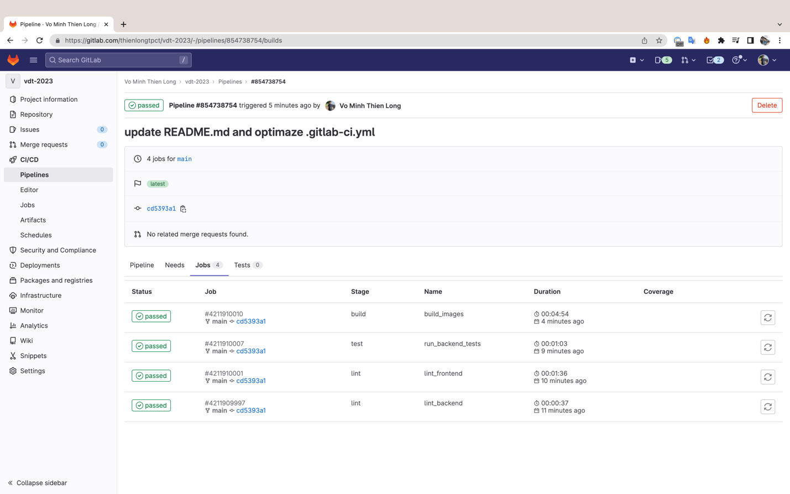 Рисунок 3.7 – Четыре задания в потоке CI/CD

Кроме того, будут использоваться два учётных данных реестра, а именно «REGISTRY_USER» и «REGISTRY_PASS». Эти переменные содержат конфиденциальную информацию и поэтому не могут быть определены непосредственно в этом задании. Чтобы гарантировать конфиденциальность наших переменных, мы будем использовать раздел **Variables**, расположенный в **Settings > CI/CD**. Кроме того, мы обеспечим включение параметров *Protected* и *Masked*, чтобы предотвратить несанкционированный доступ и защитить конфиденциальную информацию, содержащуюся в этих переменных.

В последующих разделах приводятся данные об этапе CI/CD, в том числе сведения о переменных и секретах (рисунок 3.8), а также описание фаз (рисунок 3.9).

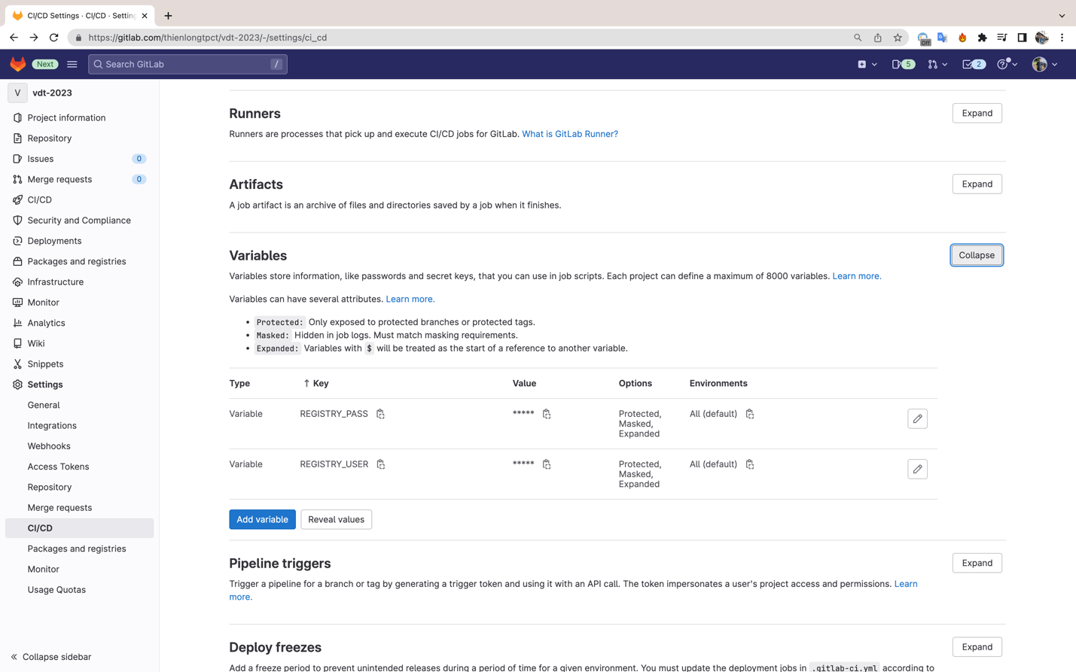

Рисунок 3.8 – Подробная информация о переменных и секретах в конвейере

Рисунок 3.9 – Подробная информация об этапах в конвейере

## 3.3 Этап развёртывания

Одна из первоначальных целей, которую необходимо выполнить перед развертыванием приложения, включает развертывание сервера PostgreSQL с использованием Amazon RDS. Этот процесс включает в себя несколько важных шагов, включая выбор соответствующего ядра базы данных, класса экземпляра и размера хранилища. Кроме того, необходимо настроить параметры базы данных, такие как имя базы данных, имя пользователя и пароль, а также параметры группы безопасности.

В рамках этого проекта я успешно установил базу данных PostgreSQL с использованием Aurora PostgreSQL на Amazon RDS. Это достижение обеспечивает надежное и масштабируемое решение для управления базами данных, которое имеет основополагающее значение для эффективного функционирования различных приложений. Успешное развертывание сервера PostgreSQL с использованием Aurora PostgreSQL на Amazon RDS гарантирует, что приложение получит доступ к надежной и безопасной базе данных, что необходимо для хранения данных и управления ими.

Во-первых, я создал базу данных и выбрал «Amazon Aurora» в качестве механизма базы данных, выбрав «Amazon Aurora PostgreSQL» в качестве редакции. Во-вторых, я выбрал соответствующую версию базы данных, класс экземпляра и размер хранилища. В частности, для этого проекта я выбрал Engine 15.6, поскольку он представляет собой последнюю поддерживаемую версию PostgreSQL в Amazon Web Services. Я также выбрал шаблон развертывания *production* со **100 ГБ** хранилища и конфигурацией кластерного хранилища Aurora Standard. В-третьих, я настроил параметры базы данных, включая имя базы данных, имя пользователя и пароль, а также выбрал частное облако (VPC) и группу подсети данных. Кроме того, я выбрал группы безопасности для базы данных, гарантируя создание новых групп безопасности, которые разрешают доступ только к порту **5432**, порту по умолчанию для PostgreSQL. Наконец, я настроил параметры резервного копирования и обслуживания базы данных, включая создание двух репликаций для обеспечения высокой доступности базы данных.

В рамках работы с сервисом Amazon RDS была создана база данных под названием "*vkr*" с двумя экземплярами. Первый экземпляр (*vkr-instance-1*) предназначен для выполнения операций записи, второй экземпляр (*vkr-instance-1-us-west-1b*) используется для операций чтения. Подробная информация о структуре БД представлена на рисунке 3.10.

Рисунок 3.10 – Список баз данных Amazon RDS, использованных в выпускной работе

В рамках стандартных функций Amazon поддерживает мониторинг статистики базы данных с помощью CloudWatch. Эта функция предоставляет многочисленные полезные статистические данные, такие как количество подключений и задержка каждой фиксации, которые можно эффективно использовать для управления базами данных и целей оптимизации.

Дополнительная информация о базе данных, такая как конечные точки, характеристики производительности, количество установленных подключений и прочее, представлена на рисунках 3.11 и 3.12.

Рисунок 3.11 – Подробная информация базы данных "vkr"

Рисунок 3.12 – База данных "vkr" статистическая информация

Следующая задача в этом проекте включает настройку Amazon Cognito для включения проверки подлинности, авторизации и контроля доступа. Этот процесс включает в себя создание пула пользователей и клиентского приложения в нем, что позволит приложению подключаться к Amazon Cognito.

При создании пула пользователей я создал и определил различные атрибуты пользователей, настроил многофакторную аутентификацию и настроил политики паролей для повышения безопасности. Параллельно я также создал клиентское приложение, которое позволяет приложению взаимодействовать с Amazon Cognito и аутентифицировать пользователей. Использование идентификатора клиентского приложения обеспечивает безопасное соединение между приложением и Amazon Cognito, обеспечивая надёжное управление аутентификацией и авторизацией пользователей.

На рисунке 3.13, демонстрируется конфигурация Amazon Cognito, примененная в рамках данной работы.

Рисунок 3.13 – Интерфейс конфигурации Amazon Cognito

## 3.4 Этап мониторинга

Для эффективного мониторинга приложения я реализовал инструменты Prometheus и Grafana. Prometheus используется для сбора метрик из приложения, получаемых через экспортеров, такие как Node Exporter, MongoDB Exporter и другие. Затем эти метрики визуализируются с помощью Grafana, что обеспечивает полное представление о производительности приложения и позволяет выявить любые потенциальные проблемы.

Кроме того, для ведения журналов я подключил Fluentd, который отвечает за сбор и отправку журналов в Elasticsearch. Затем платформа Elasticsearch используется для хранения и анализа журналов, собранных Fluentd. Наконец, Kibana используется для визуализации журналов, что позволяет выявлять ошибки и отслеживать любые потенциальные проблемы.

На рисунках 3.14 и 3.15 представлен пример выполнения запроса с использованием системы мониторинга Prometheus в контексте данной работы.

Рисунок 3.14 – Интерфейс запросов в Prometheus

Рисунок 3.15 – Графический интерфейс в Prometheus

На рисунке 3.15 демонстрируется интерфейс системы мониторинга, разработанный с применением инструмента Grafana и Prometheus в рамках выпускной квалификационной работы.

Рисунок 3.15 – Интерфейс статистического мониторинга

## 3.5 Тестирование

Для обеспечения оптимальной работы приложения и соответствия международным стандартам, были внедрены строгие процедуры тестирования. Процесс тестирования включал оценку производительности приложения на основе различных критериев, таких как базовый стандарт Google Web Vitals для пользовательского интерфейса и стандарт Якоба Нильсена для времени отклика серверной части.

Пользовательский интерфейс приложения оценивался с учетом основных стандартов Google Web Vitals, фокусирующихся на таких показателях, как скорость загрузки, интерактивность и визуальная стабильность. Оценка данных показателей обеспечивала удобство использования приложения, его отзывчивость и беспрепятственный пользовательский опыт.

Время отклика серверной части приложения оценивалось согласно стандарту Якоба Нильсена, который акцентирует внимание на времени отклика как критическом факторе, определяющем восприятие пользователем скорости и надежности приложения. Оценка времени отклика приложения проводилась с целью соответствия стандарту и обеспечения быстрого и надежного взаимодействия с пользователем.

Дополнительно к указанным стандартам были реализованы другие процедуры тестирования, включая модульное тестирование и тестирование скорости. Эти процедуры тестирования направлены на выявление и устранение проблем, связанных с функциональностью, производительностью и безопасностью приложения. В таблице 3.1 представлены проведенные тесты, ожидаемые результаты и фактически полученные результаты.

Таблица 3.1 – Таблица тестирования

# **ЗАКЛЮЧЕНИЕ**

В заключение, этот проект включал в себя несколько технических задач, направленных на создание общедоступного веб-сайта, ориентированного на сообщество исследователей моделей машинного обучения. Проект начался с обзора предметной области и анализа аналогов, после чего последовало проектирование высокоуровневой архитектуры веб-приложения.

Выбор подходящих Amazon Web Services имел решающее значение при реализации веб-приложения, при этом PostgreSQL и Redis использовались в качестве уровня базы данных и уровня кэширования, соответственно, для повышения производительности приложения. Использование Spring (Java), Flask (Python) и NestJs (JavaScript) для дельта-сервисов на логическом уровне и NextJs (JavaScript) для создания удобного интерфейса обеспечило надежность и удобство приложения.

Тестирование веб-приложения и исправление любых ошибок имели решающее значение для обеспечения того, чтобы приложение было надежным и готовым обслуживать большое количество пользователей. Наконец, развертывание и публикация программного продукта в открытом Интернете с использованием Amazon Web Services гарантировали, что приложение будет доступно для целевой аудитории.

В целом, этот проект был успешным в создании общедоступного веб-сайта, отвечающего потребностям сообщества исследователей моделей машинного обучения. Использование облачных технологий наряду с реализацией соответствующих мер безопасности обеспечило безопасность данных, а также позволило исследователям эффективно обмениваться наборами данных, учебными моделями и другими статьями знаний.

# **СПИСОК ИСПОЛЬЗОВАННЫХ ИСТОЧНИКОВ**

1. AI and machine learning are everywhere [Электронный ресурс]. – URL: https://inforummichigan.org/artificial-intelligence-and-machine-learning-are-everywhere/ (дата обращения: 12.04.2023).
2. How TikTok’s algorithm made it a success: "It pushes the boundaries" [Электронный ресурс]. – URL: https://www.theguardian.com/technology/2022/oct/23/tiktok-rise-algorithm-popularity (дата обращения: 14.04.2023).
3. K. Shailaja, B. Seetharamulu and M. A. Jabbar, "Machine learning in healthcare: a review", Second International Conference on Electronics Communication and Aerospace Technology (ICECA), pp. 910-914, 2018.
4. Xuesong Zhai, Xiaoyan Chu, Ching Sing Chai, Morris Siu Yung Jong, Andreja Istenic, Michael Spector, Jia-Bao Liu, Jing Yuan, and Yan L, "A Review of Artificial Intelligence (AI) in Education from 2010 to 2020", Hindawi, pp.1-18, 2021.
5. F. G. D. C. Ferreira, A. H. Gandomi and R. T. N. Cardoso, "Artificial intelligence applied to stock market trading: a review", IEEE Access, vol. 9, pp. 30898-30917, 2021.
6. Lakshmi Shankar Iyer, "AI enabled applications towards intelligent transportation", Transportation Engineering, vol. 5, 2021.
7. Amount of Data Created Daily (2023) [Электронный ресурс]. – URL: https://explodingtopics.com/blog/data-generated-per-day (дата обращения: 14.04.2023).
8. Volume of data/information created, captured, copied, and consumed worldwide from 2010 to 2020, with forecasts from 2021 to 2025) [Электронный ресурс]. – URL: https://www.statista.com/statistics/871513/worldwide-data-created/ (дата обращения: 14.04.2023).
9. Kaggle [Электронный ресурс]. – URL: https://www.kaggle.com/ (дата обращения: 16.04.2023).
10. ModelZoo [Электронный ресурс]. – URL: https://modelzoo.co/about (дата обращения: 17.04.2023).
11. Towards Data Science [Электронный ресурс]. – URL: https://towardsdatascience.com/ (дата обращения: 17.04.2023).
12. Edwards-Curve Digital Signature Algorithm (EdDSA) [Электронный ресурс]. – URL: https://www.rfc-editor.org/rfc/rfc8032.html (дата обращения: 26.04.2023).
13. Core Web Vitals report [Электронный ресурс]. – URL: https://support.google.com/webmasters/answer/9205520?hl=en (дата обращения: 29.05.2023).
14. Response Times: The 3 Important Limits [Электронный ресурс]. – URL: https://www.nngroup.com/articles/response-times-3-important-limits/ (дата обращения: 29.05.2023).